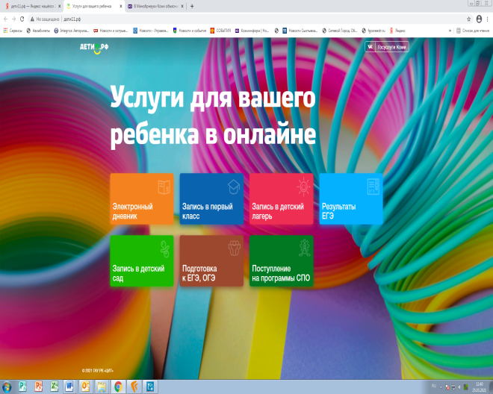

С 09.00 часов 28 марта 2024 г.

подать заявление о приеме в 1 класс в электронной форме можно через портал: дети11.рф

1

Зарегистрируйтесь на Портале Госуслуг, воспользовавшись инструкцией, размещенной по ссылке: <https://vk.com/@gosuslugi11-reg>, и получите подтвержденную учетную запись

6

В период с 01 по 03 июля 2024 года узнайте через сайт дети11.рф результат рассмотрения заявления по регистрационному номеру или номеру свидетельства о рождении ребенка в разделе «Запись в первый класс», кнопка «Проверить заявление».

До 30 июня 2024 года представьте в муниципальную общеобразовательную организацию оригиналы документов для подтверждения поданного заявления.

Внесите запрашиваемую информацию: данные о заявителе, данные о ребенке, адрес регистрации ребенка, выберите общеобразовательную организацию, наличие льготы, родного языка, языка образования, о потребности ребенка в обучении по адаптированной образовательной программе.

Нажмите кнопку «Отправить».

3

Зайдите на сайт дети11.рф

Услуга будет доступна с 09.00 часов 28 марта 2024 года

Заявление, поданное в электронном форме, попадает в единую электронную очередь, формируемую в едином реестре заявлений в подсистеме «Е-услуги. Образование», в которой заявлению присваивается регистрационный номер.

4

2

5